國立臺東高級中學107學年度第二學期期末考試高二化學科題目卷
適用班級：201、202、203、209 作答方式：答案卡＋答案卷
一、單選題：每題3分，共51分
( ) 1.由平衡方程式，H=+59kJ，可以得知下列何項資訊？ (A)平衡時1：2
(B)平衡時，物系共有3mol (C)由開始反應而達平衡 (D)正、逆反應均在進行，但速率相等。
( ) 2.反應，在之平衡常數為49，則在之平衡常數為：
(A)49 (B) (C)24.5 (D)。
( ) 3.下列反應中，何者反應較為完全？
(A)+ =1.8×
(B)+ =7.1×
(C)+ =1.7×
(D)+ =8.5×。
( ) 4.下列有關平衡常數表示法的敘述中，何者正確？
(A) (B) (C) (D)。
( ) 5.定溫下，將2莫耳氨氣放到1升密閉容器內，若達平衡時有50％氨氣分解成氮氣及氫氣，求該溫度的平衡常數K_{c}為下列何者？ (A)27 (B)13.5 (C)1.7 (D)0.8。
( ) 6.在一溫度480K的系統中，有化學平衡：+。容器之溫度及體積不變，若加入更多碘蒸氣，則平衡常數值 (A)增加 (B)減少 (C)不變 (D)其變化視加入碘之多寡而定。
( ) 7.關於平衡系的敘述，下列何者正確？ (A)顏色呈黃色時，表示溶液中已沒有 (B)加入HCl溶液時，溶液保持橙色或由黃色變橙色 (C)加入二鉻酸鉀固體，平衡不移動 (D)加入鉻酸鉀固體，橙色溶液顏色變淺。
( ) 8.將0.1克的鉻酸銀粉末加入體積都是10mL，濃度均為0.01M的下列各水溶液中，試問鉻酸銀在何者的溶解度最小？（A_{g2}CrO₄的） (A)HCl (B)NaCl (C)AgNO₃ (D)K₂CrO₄。
( ) 9.氯化亞汞的溶度積表示式為何？ (A)[Hg₂²⁺][Cl⁻]² (B)[Hg⁺][Cl⁻] (C)[Hg⁺]²[Cl⁻]² (D)[Hg⁺]²[Cl₂²⁻]。
( )10.反應，在0C達平衡時，；在25C時，。則下列各項敘述何者正確？ (A)上述之向右反應是放熱反應 (B)上述之向右反應是吸熱反應 (C)在0C時， (D)0C時此反應的平衡常數大於25C時的平衡常數。
( )11.CaCO_{3(s)}CaO_{(s)}＋CO_{2(g)}在1000K時之平衡壓力為190mmHg，將10g碳酸鈣置於8.2L的密閉瓶中，加熱至1000K而達平衡時，則未變化的碳酸鈣百分率為多少？（式量：CaCO₃＝100） (A)75％ (B)50％ (C)25％ (D)10％ (E)5％。
( )12.下列平衡採取〔〕內的措施，達新平衡時，何項劃線的物質濃度增大？
(A)〔加入氯化銨〕
(B)〔加入Cl_{2(g)}〕
(C)〔加入少量CO_{2(g)}〕
(D)〔加水〕。
( )13.平衡系，下列何種狀況，會使平衡右移且[Ba²⁺]增加？ (A)加入更多 (B)加入少量 (C)加入少量稀硝酸 (D)加入蒸餾水。
( )14.附圖為有關，因某種因素影響而引起的濃度變化，下列何種變因正確？ (A)定溫下壓縮體積 (B)定容下升高溫度 (C)定溫定壓下，通入 (D)定溫定容下，通入。
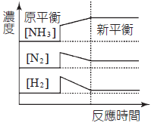
( )15.氣體反應，在不同壓力及不同溫度下達平衡時，測得其系統內生成物D的平衡濃度所占百分率如附圖，則下列何者正確？ (A)a+b>c+d，∆H>0 (B)a+b>c+d，∆H<0 (C)a+b<c+d，∆H>0
(D)a+b<c+d，∆H<0。
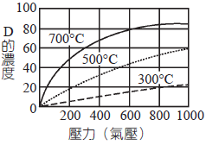

( )16.已知氟化鈣之K_{sp}值為：3.2×10^{－11}，則其飽和水溶液中氟離子之濃度為何？ (A) (B) (C) (D)
( )17.以2.0 M食鹽水2.0升能溶解氯化銀多少克（）？（） (A) (B) (C) (D)。

二、多選題：每題4分，共32分
( )18.下列哪些反應的值與值相等？
(A) (B) (C) (D) (E)
( )19.平衡常數的大小會受下列哪些因素的影響？ (A)反應的溫度 (B)反應物及產物的濃度 (C)反應容器的形狀與大小 (D)觸媒 (E)溶劑。
( )20.平衡系反應速率與時間之關係如附圖，圖形中R₁、代表正反應速率，R₂、代表逆反應速率。則在t₁時，下列何種狀況改變，會使反應速率產生如附圖的變化？ (A)升高溫度 (B)加入催化劑
(C)擴大容器體積 (D)加入氫氣 (E)壓縮容器體積。
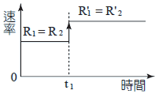

( )21.有關催化劑的功能，下列敘述哪些正確？ (A)使反應速率變快 (B)不能改變反應路徑 (C)不能改變平衡狀態 (D)可改變活化能 (E)可縮短反應達平衡的時間。
( )22.工業上哈柏法製氨（）在不同溫度下，平衡系中氨的莫耳分率（%）與總壓力的關係圖如附圖，下列敘述哪些錯誤？ (A)氨的生成反應是放熱反應 (B)溫度愈低，氨的生成速率愈快 (C)增加總壓力，可增加氨的產率 (D)氨生成反應的平衡常數隨著溫度之上升而變小 (E)升高溫度，可增加氨的產率。
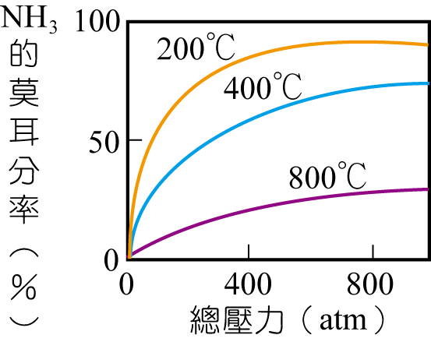

( )23.某化學反應2A+2B2C+D，<0，則下列敘述何者正確？
(A)達平衡時，平衡常數K= (B)降低溫度會促使平衡向右移
(C)此反應的反應速率必為r=k，k為速率常數 (D)該放熱反應之反應速率隨溫度之降低而增加
(E)若E_{a}為此反應的活化能，則其逆反應的活化能為E_{a}－
( )24.一反應：，>0。在某定溫下達到平衡，則下列條件變化對平衡影響之預測，完全正確的是何項？

( )25.25°C時，CaSO₄之K_{sp}為，PbCl₂之K_{sp}為，則於25°C時，將0.02M與下列各溶液等體積混合，那些會產生沉澱？ (A)0.05M (B)0.10M (C)0.02M (D)0.02M (E)0.05M。

三、非選題：共17分（計算題應寫計算過程，否則不予計分）
- 關於比色法測定平衡常數的實驗數據如下：
步驟(A)：「0號」試管內裝有0.2 M之溶液4.0 mL與0.002 M之KSCN溶液4.0 mL相混合，作為標準液。
步驟(B)：將0.2 M之溶液4.0 mL加入蒸餾水稀釋成10mL溶液。
步驟(C)：取步驟(B)之稀釋溶液4.0 mL，放入與1號試管相同口徑之「1號」試管內。
步驟(D)：將0.002 M之KSCN溶液4.0 mL與步驟(C)「1號」試管中溶液相混合，作為待測液；
步驟(E)：利用比色法，量得0號試管和1號試管之高度比值為0.8。
試問：
(1)溶液與KSCN溶液混合後，反應生成的呈何種顏色？（2分）
(2)假設0號試管標準液中所有離子完全變成離子，則的濃度應為若干M？（2分）
(3)步驟(B)中，稀釋後的濃度為若干M？（2分）
(4)經由比色法所測得1號試管待測液中的濃度為若干M？（2分）
(5)本實驗之平衡常數為何？（3分）

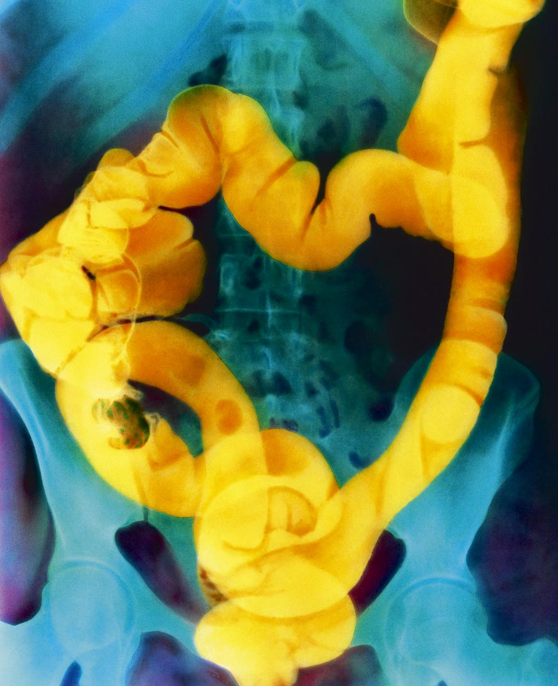
- 為了改善腸道X光攝影底片的清晰度，病人在攝影前需要喝下含有BaSO₄的懸浮溶液，由於X光無法穿透Ba^{2＋}，因此能顯現出如右圖的影像。但是Ba^{2＋}含有毒性，因此必需利用同離子效應，在溶液中添加Na₂SO₄以降低Ba^{2＋}的含量，使病人不致中毒。
請分別計算出下列條件下BaSO₄的溶解度各為多少M？（BaSO₄的K_{sp}＝1.1 × 10^{－10}）
(1)純水。（3分）
(2) 0.10 M的Na₂SO₄水溶液中。（3分）

國立臺東高級中學107學年度第二學期期末考試高二化學科答案卷
適用班級：201、202、203、209 班級 座號 姓名
- 非選擇題：共17分（計算題應寫計算過程，否則不予計分）
- 關於比色法測定平衡常數的實驗數據如下：
步驟(A)：「0號」試管內裝有0.2 M之溶液4.0 mL與0.002 M之KSCN溶液4.0 mL相混合，作為標準液。
步驟(B)：將0.2 M之溶液4.0 mL加入蒸餾水稀釋成10mL溶液。
步驟(C)：取步驟(B)之稀釋溶液4.0 mL，放入與1號試管相同口徑之「1號」試管內。
步驟(D)：將0.002 M之KSCN溶液4.0 mL與步驟(C)「1號」試管中溶液相混合，作為待測液；
步驟(E)：利用比色法，量得0號試管和1號試管之高度比值為0.8。
試問：
(1)溶液與KSCN溶液混合後，反應生成的呈何種顏色？（2分）

(2)假設0號試管標準液中所有離子完全變成離子，則的濃度應為若干M？（2分）

(3)步驟(B)中，稀釋後的濃度為若干M？（2分）

(4)經由比色法所測得1號試管待測液中的濃度為若干M？（2分）

(5)本實驗之平衡常數為何？（3分）

請翻至背面，繼續作答！
- 為了改善腸道X光攝影底片的清晰度，病人在攝影前需要喝下含有BaSO₄的懸浮溶液，由於X光無法穿透Ba^{2＋}，因此能顯現出如右圖的影像。但是Ba^{2＋}含有毒性，因此必需利用同離子效應，在溶液中添加Na₂SO₄以降低Ba^{2＋}的含量，使病人不致中毒。
請分別計算出下列條件下BaSO₄的溶解度各為多少M？（BaSO₄的K_{sp}＝1.1 × 10^{－10}）

(1)純水。（3分）

(2) 0.10 M的Na₂SO₄水溶液中。（3分）

國立臺東高級中學107學年度第二學期期末考試高二化學科答案
一、單選題：每題3分，共51分
1. | 2. | 3. | 4. | 5. | 6. | 7. | 8. | 9. | 10.
D | D | C | D | C | C | B | C | A | B
11. | 12. | 13. | 14. | 15. | 16. | 17.
A | B | C | A | A | C | C

二、多選題：每題4分，共32分
18. | 19. | 20. | 21. | 22. | 23. | 24. | 25.
DE | AE | BE | ACDE | BE | ABE | BE | AB

- 非選擇題：共17分（計算題應寫計算過程，否則不予計分）
31.
(1)血紅色
(2)0.001M
(3)0.08M
(4)0.0008M
(5)102

32.
(1)1.0×10⁻⁵ M
(2)1.1×10⁻⁹ M

